**Блок-схема**

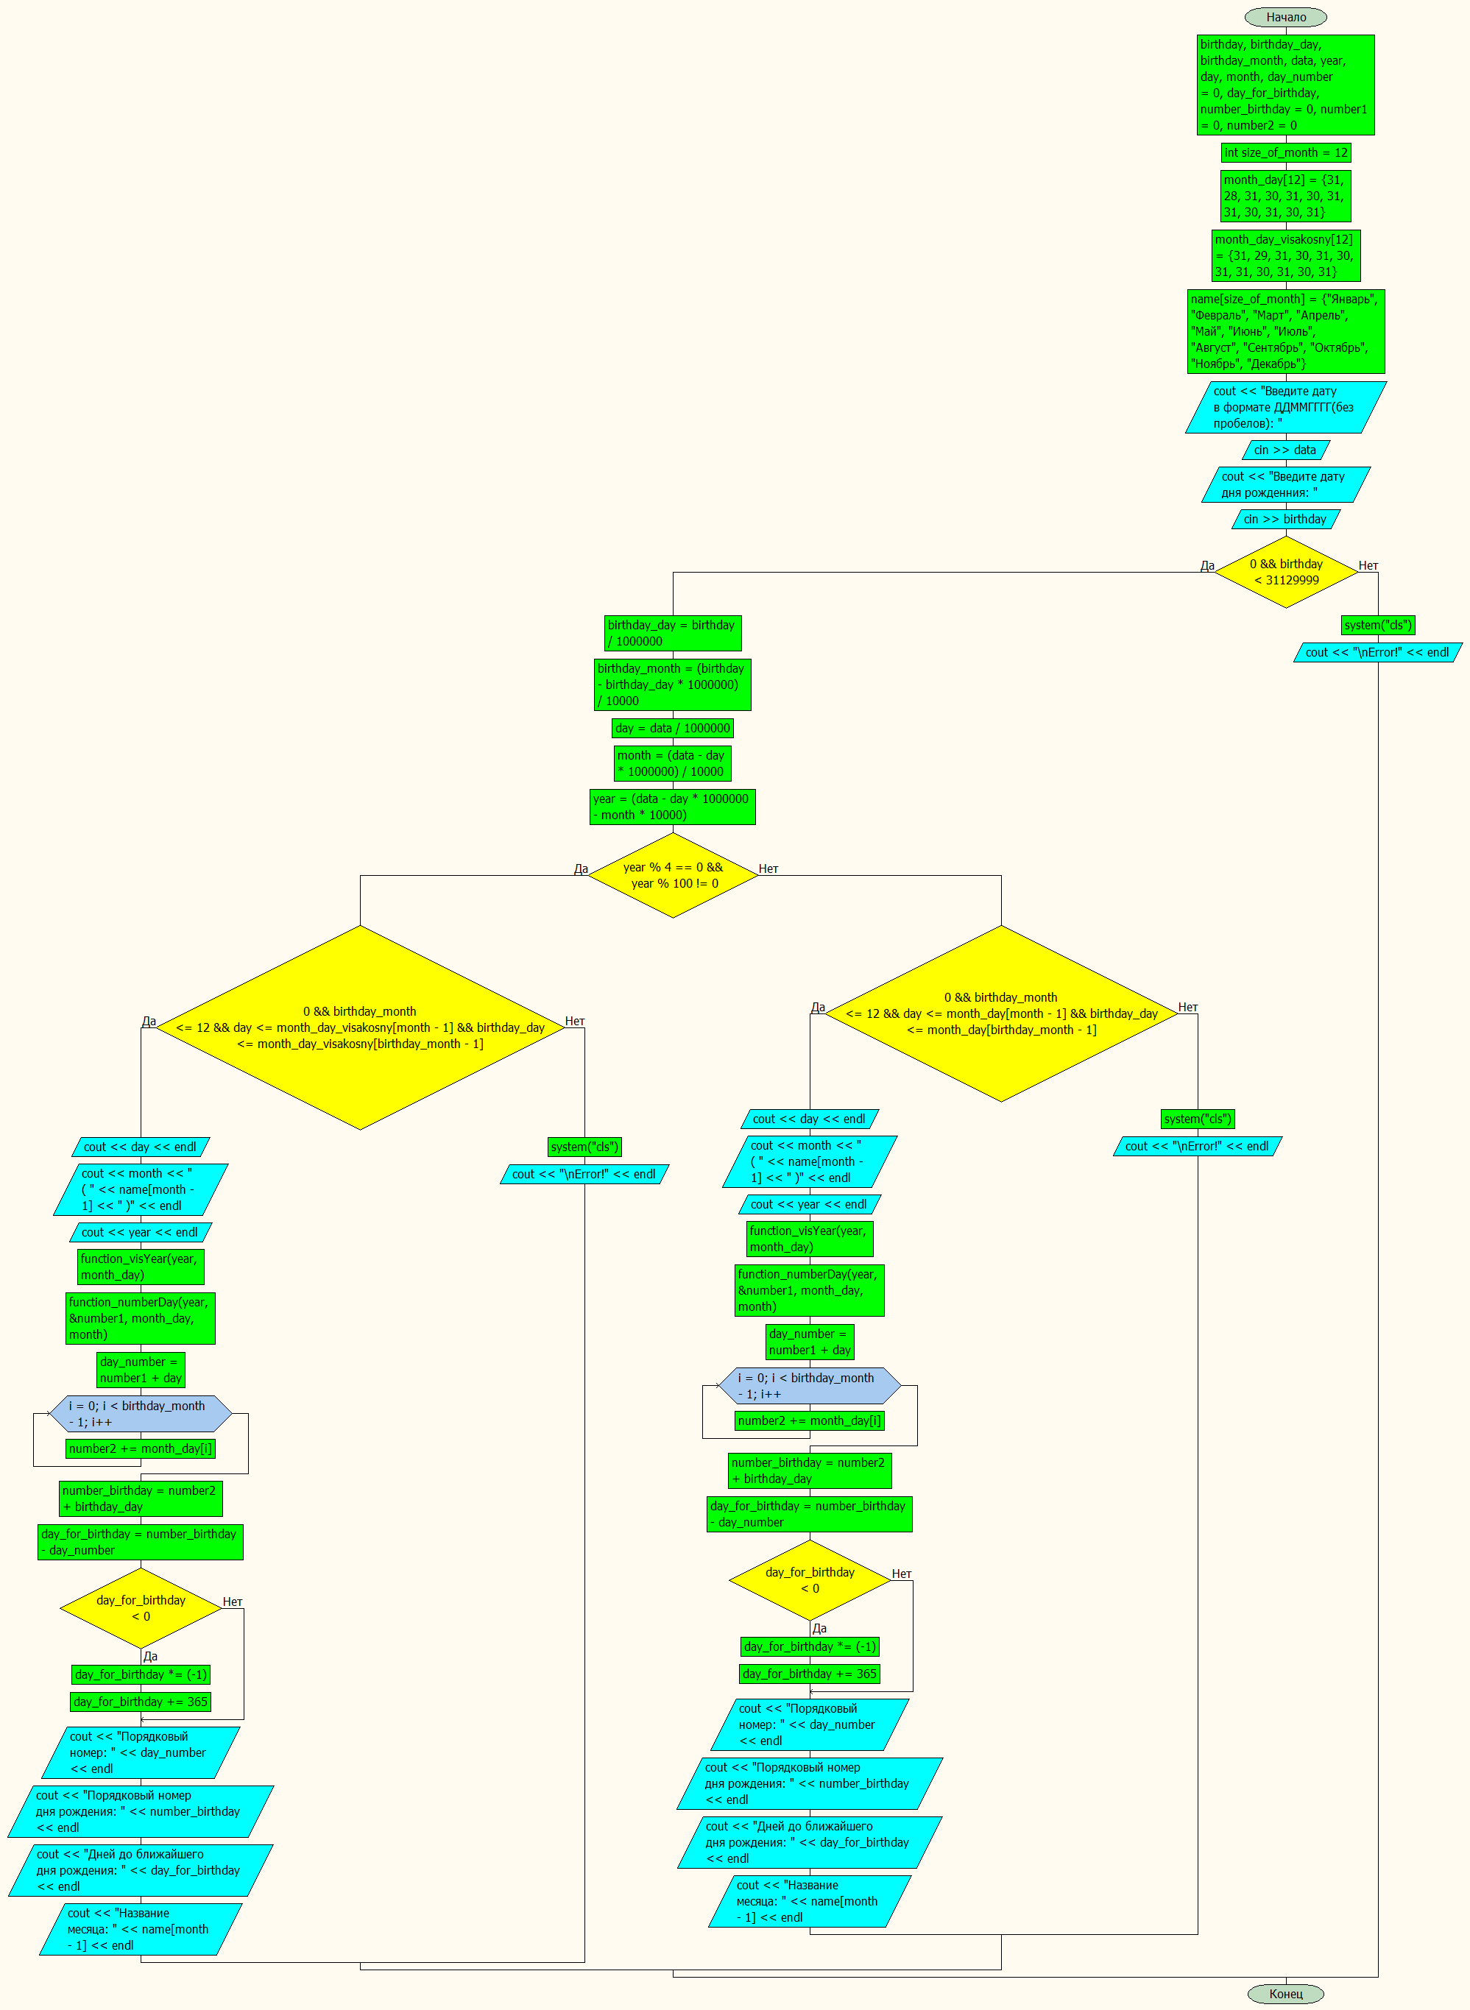функция main ()

Функция function_numberDay ()

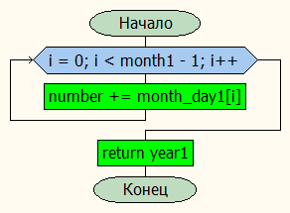

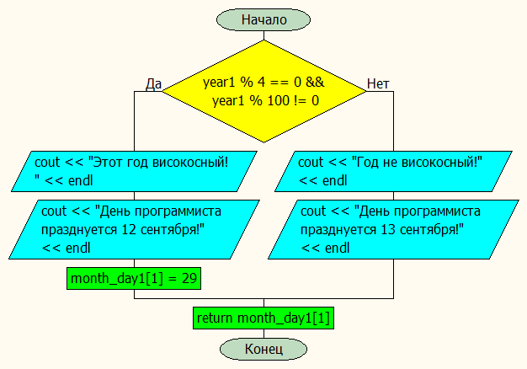Функция function_visYear ()

Блок-схема вызова функций:

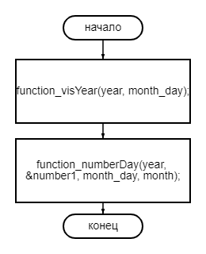

**Последовательность вызовов функций:**







**Ответы на вопросы.**

1) **Функция** – фрагмент программного кода, к которому можно обратиться из другого места программы. Или же подпрограмма, выполняющая какие-либо операции и возвращающая значение.

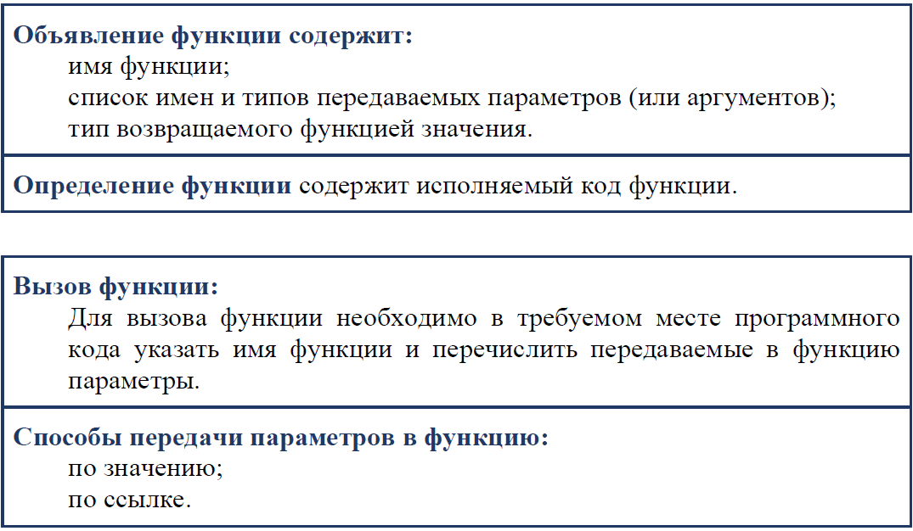2)

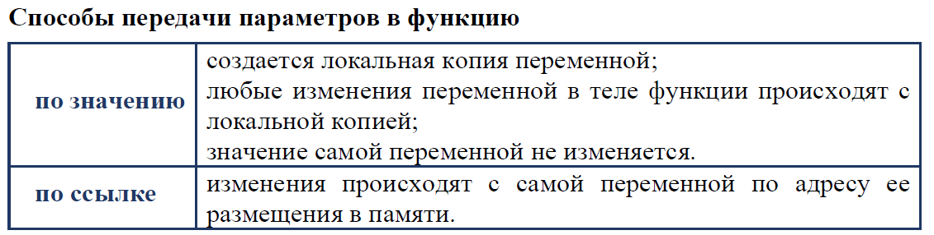3)

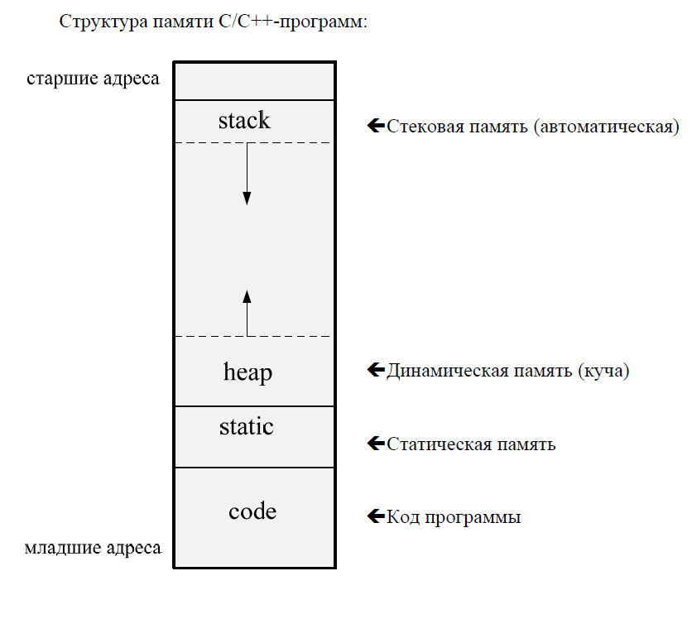

4) Модель памяти языка С++ предоставляет области для хранения кода и данных.

**Stack** или ***стековая (автоматическая) память*** предназначена для хранения

локальных переменных.

**Стек** – это непрерывная область оперативной памяти, организованная по

принципу LIFO (последний вошел, первый вышел).

5)

6) **Окно стека вызовов** – это окно отладчика, которое показывает текущий стек вызовов. Стек вызовов полезен в сочетании с точками останова, когда достигается точка останова, и вы хотите знать, какие функции были вызваны для перехода к этой конкретной точке кода.